台北市立瑠公國中106學年度第二學期九年級理化第一次段考 範圍：康軒版1-1~2-3
【題目共四頁】 班級： 座號： 姓名：

你可能會用到的公式： V=IR Q=It E= IVt = I²Rt =$\frac{V^{2}}{R}$t
※選擇題：每題2.5分，總分100分。
1.( ) 在某電器的用電安全說明中，其中一項為：「同一插座勿連接過多的電器，以避免導致電線走火，引起火災。」導致電線走火的主要原因，應是下列哪一項科學原理？
(A)電磁感應 (B)感應起電
(C)電流的磁效應 (D)電流的熱效應
2.( ) 有關於「電壓」的定義，下列何者正確？
(A)每秒鐘通過某截面積的電量
(B)每單位電量通過電池時所獲得的電能
(C)電荷流動時所遇到的阻礙
(D)每秒鐘所消耗的電能
3.( ) 下列何者為一般市售電池所輸出電流與時間的關係圖？
(A) 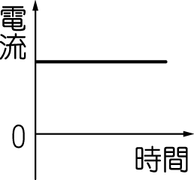 (B) 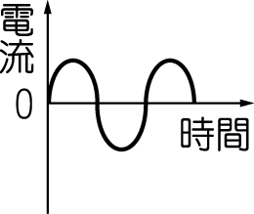
(C) 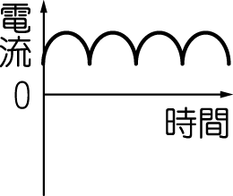 (D) 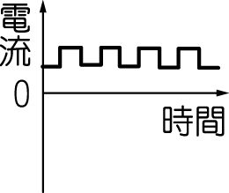
4.( ) 電力公司為了減少電能在輸送過程中的損耗，會採取何種送電方式？
(A)高電壓，高電流 (B)高電壓，低電流
(C)低電壓，高電流 (D)低電壓，低電流
5.( ) 有關於家庭配電，下列敘述何者正確？
(A)電力公司送到用戶家裡的電線有兩條
(B)電力公司供給的是直流電源
(C)電源插座若連接一條活線和一條中性線可提供 110伏特的電壓
(D)不論何種電壓，插座形狀都一模一樣
6.( ) 一盞檯燈本來使用40W的鎢絲燈泡，換成80W的鎢絲燈泡後就變得比較亮，其主要原因為何？
(A)通過鎢絲的電流變大 (B)燈泡鎢絲的電阻變大
(C)燈泡中的電壓升高了 (D)通過鎢絲的電流變小
7.( ) 下圖電路中，電池的電壓為1.5伏特，電路中的電流為2安培，若電流持續輸出2分鐘，則電池提供多少焦耳的電能？
(A) 3焦耳 (B) 6焦耳 (C)360焦耳 (D)480焦耳
8.( ) 有關於磁鐵的敘述，下列何者正確？
(A)磁鐵的磁極磁性最弱
(B)每個磁鐵都有N和S極
(C)磁鐵的磁極可以單獨存在
(D)磁鐵可以吸引任何的金屬
9.( ) 有關磁力線與磁場的敘述，下列何者正確？
(A)磁力線的疏密分布與磁場強度無關
(B)磁力線愈稀疏的地方磁場強度愈強
(C)若要觀察磁鐵兩極附近某一點的磁場方向，可觀察鐵粉灑在磁鐵兩極附近所形成的圖形來判斷
(D)若要觀察磁鐵兩極附近某一點的磁場方向，可將磁針擺放在此點，觀察磁針 N 極指向來判斷
10.( ) 由厄斯特發現，通電流的導線周圍會產生磁場，其磁場與磁鐵建立的磁場相同，這個現象稱為：
(A)電流的化學效應 (B)電流的熱效應
(C)電流的磁效應 (D)電磁感應
11.( ) 通有電流的導線所產生的磁場大小和下列哪些因素有關？(甲)導線上電流大小 (乙)和導線間的距離 (丙)鐵粉多少 (丁)磁針尺寸
(A)甲丙 (B)甲乙 (C)乙丙丁 (D)乙丁
12.( ) 如圖所示，導線垂直穿過撒有細鐵粉的厚紙板。當按下開關形成通路時，輕敲厚紙板，則厚紙板面上鐵粉分布的圖樣最可能為下列何者？
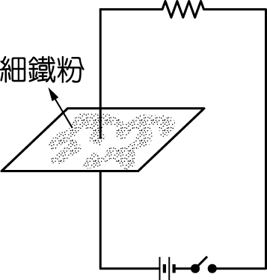
(A)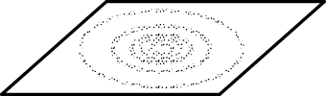 (B) 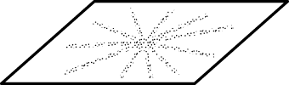
(C)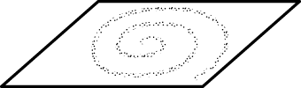 (D) 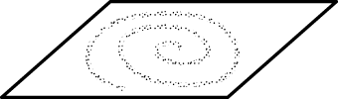
13.( ) 一軟鐵置於磁場中，磁力線由其左端進入，右端通出，如圖所示，則於何處被感應成 N 極？
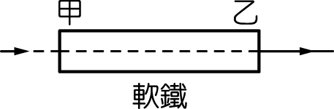
(A)甲端 (B)乙端
(C)軟鐵中間處 (D)兩端都是N極
14.( ) 智慧型手機因具有便利的操控性，而成為流行時尚的數位產品。今有一智慧型手機在播放音樂時，輸出的電功率為0.35W，若連續播放2小時，則消耗的電能為多少焦耳？
(A)0.35×2 (B)0.35×60
(C)0.35×2×60 (D)0.35×2×60×60
15.( ) 電路裝置，如圖所示。L₁、L₂、L₃ 及 L₄ 為四個相同的燈泡。若燈泡 L₄ 的燈絲突然斷掉，且安培計的電阻忽略不計，則電池所提供的總電功率有何改變？
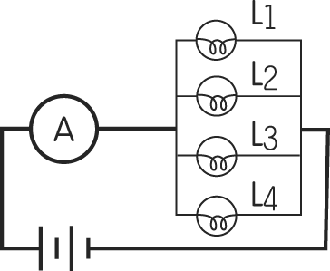
(A)變大 (B)變小 (C)不變 (D)變為零
16.( ) 將完全相同的兩燈泡 L₁ 與 L₂ 連接如圖，形成通電的電路。已知燈泡 L₁ 及 L₂ 的亮度與其耗電功率成正比，且電池無電阻。若於 a 點再連接另一個相同的燈泡 L₃，使之與燈泡 L₂ 串聯，則下列關於燈泡 L₁、L₂ 的敘述何者正確？
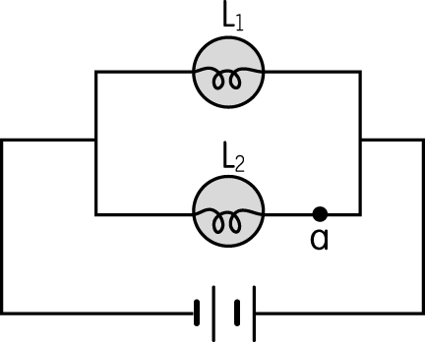
(A) L₁ 與 L₂ 均變亮
(B) L₁ 與 L₂ 均變暗
(C) L₁ 亮度不變，但 L₂ 亮度減弱
(D) L₂ 亮度不變，但 L₁ 亮度減弱
17.( ) 將電阻器甲和電阻器乙並聯後，連接至電源上，如圖所示。若甲的電阻比乙大，而且此時甲的電功率是 10 W，則乙的電功率為多少？
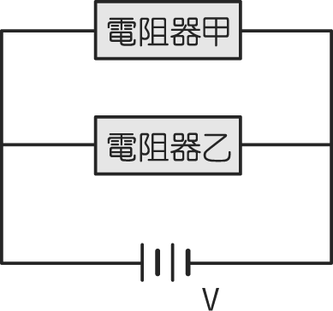
(A)大於10W (B)等於10W
(C)小於 10W (D)無法預測
18.( ) 電路裝置如圖所示，甲燈泡的電阻為 1 Ω，乙燈泡的電阻為 2 Ω，電池的總電壓為 3 V。假設燈泡遵守歐姆定律，且電池的內電阻及電路導線的電阻很小可以忽略，則下列敘述何者正確？
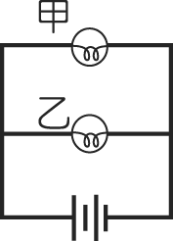
(A)通過甲燈泡的電流為 1.5 A
(B)通過乙燈泡的電流為 1 A
(C)甲燈泡的電功率為 3 W
(D)乙燈泡的電功率為 4.5 W
19.( ) 千荷家中的屋頂裝設了一片太陽能板，這是一種可以將光能轉換為電能的設備。千荷某日記錄此太陽能板日照 12 小時產生了 2.4 度的電能，則此太陽能板在這 12 小時中的平均電功率為多少瓦特？（1 度＝1 仟瓦．小時）
(A) 0.2 (B) 5 (C) 200 (D) 5000
20.( ) 千荷想同時使用 110 V、1000 W 的電鍋與 110 V、2000 W 的微波爐，需要買一條延長線，下表是千荷在電器材料行看到的規格表。若要用最便宜的價格買到符合安全考量的延長線，下列哪一種延長線是千荷最適當的選擇？
規格 | 電壓(V) | 電流(A) | 價格(元)
甲 | 110 | 40 | 400
乙 | 110 | 30 | 300
丙 | 110 | 20 | 200
丁 | 110 | 10 | 100
(A)甲 (B)乙 (C)丙 (D)丁
21.( ) 電路裝置如圖所示，X 為 0.5 Ω 的保險絲，電路中串聯兩個同為 8 V、32 W 的電燈泡，分別為 L₁、L₂。假設流經電燈泡的電流為 4 A，且電池與導線的電阻可忽略不計，則下列何者為電池組輸出的總電功率？
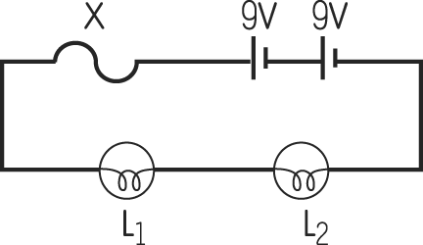
(A) 72 W (B) 64 W (C) 80 W (D) 18 W
22.( ) 下表為千荷房間中家用電器的資料，千荷將額定電壓110伏特、最大安全容量10安培的延長線，接至牆上110伏特插座上。請問千荷使用哪一種電器時通過該電器的電流最大？
電器  規格 | 檯燈 | 電視 | 電腦 | 吹風機
電壓(V) | 110 | 110 | 110 | 110
電功率(W) | 65 | 330 | 440 | 880
(A)檯燈 (B)電視 (C)電腦 (D)吹風機
23.( ) 承22題，判斷是否可在此延長線上同時使用下列電器組合，請找出可以安全使用的組合。
(A)檯燈＋電視＋電腦＋吹風機
(B)檯燈＋電視＋電腦
(C)電視＋吹風機
(D)電腦＋吹風機

24.( ) 鋅銅電池的裝置如圖，關於「鹽橋」的敘述，下列何者錯誤？
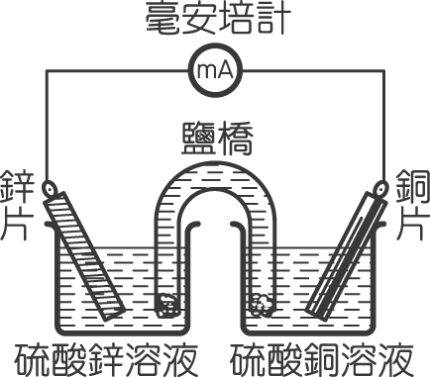
(A)鹽橋內應含有電解質
(B)鹽橋具有溝通電路的功能
(C)若以導線代替鹽橋，放電反應更容易進行
(D)若將鹽橋自溶液中取出，毫安培計讀數會變為零

25.( ) 如圖為小馨繪製的鋅銅電池裝置示意圖，他標示出電池放電時，右側○電極材料、○電解液種類，並以箭號標示○電子流動方向與○鹽橋內離子流動方向。已知四項標示中有一項是錯誤的，則錯誤的標示為哪一項？
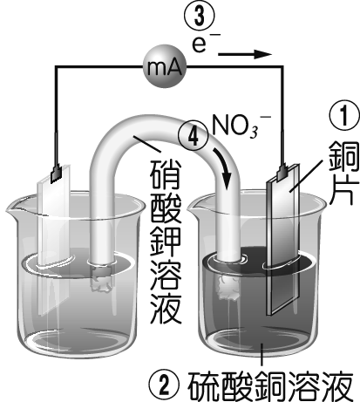
(A)○ (B)○ (C)○ (D)○
26.( ) 小馨在實驗室看到如圖的裝置，X 為銅片電極、Y 為鋅片電極，依據此裝置，她做了以下描述：「反應發生後，X 處會有紅褐色的物質析出，Y 處的電極質量變輕，(甲)此時氧化與還原反應同時進行，並(乙)有電子流通過毫安培計，使指針偏轉。經過一段時間後，(丙)指針的偏轉角度會變小，(丁)硫酸銅水溶液的藍色變深。」上述畫線的描述，何者與事實不符？
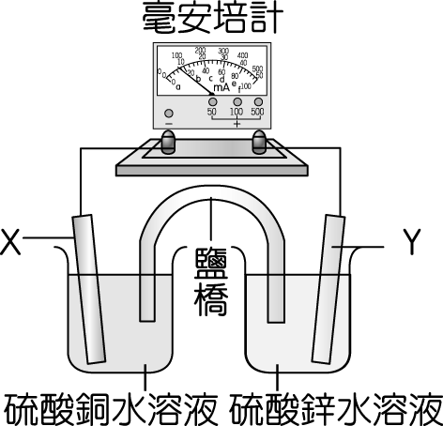(A)甲 (B)乙 (C)丙 (D)丁
27.( ) 千荷為了瞭解水的組成，裝置如下圖「電解水」的實驗，下列敘述何者正確？
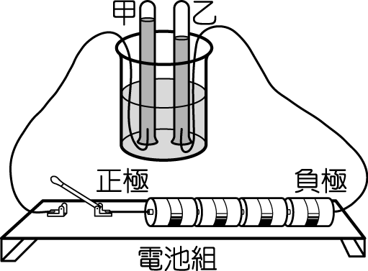
(A)甲、乙兩試管內生成的氣體質量比為 1：2
(B)將留有餘燼的火柴迅速插入取出的乙試管內，此氣體可以助燃
(C)反應一段時間後，該杯溶有氫氧化鈉的水溶液 pH 值變小
(D)甲、乙兩試管內產生的氣體，體積及分子表示圖為  和 （ 或 表示一個原子， 表示一個單位體積）
28.( ) 下列有關碳鋅電池的敘述，何項錯誤？
(A)碳鋅電池在放電初期電壓約為 1.5 伏特，隨後逐漸降低
(B)碳鋅電池內部為完全乾燥的粉末，所以沒有漏液的困擾
(C)負極為外殼的鋅金屬
(D)負極的化學反應為 Zn → Zn^{2＋}＋2e－
29.( ) 某鋅銅電池的裝置如圖(一)所示，其檢流計指針由中央向左偏轉。若以相同的檢流計檢測金屬 X、金屬 Y 所組成的電池，指針由中央向右偏轉，如圖(二)所示。關於圖(二)電池的負極與電子流向的敘述，下列何者正確？
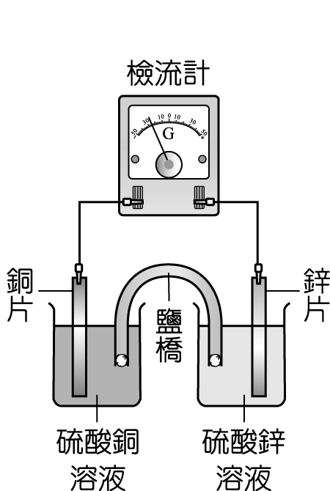 | 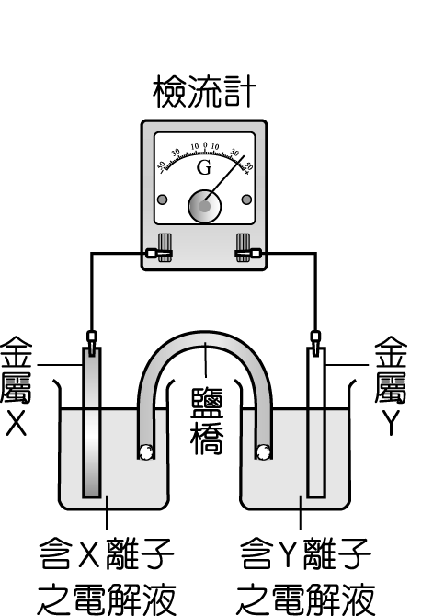
圖(一) | 圖(二)
(A)金屬 X 為負極，電子由電池負極流出
(B)金屬 X 為負極，電子由電池正極流出
(C)金屬 Y 為負極，電子由電池負極流出
(D)金屬 Y 為負極，電子由電池正極流出
30.( ) 旗旗想要利用鋅銅電池在一個鐵片上鍍銀，裝置如下圖所示，已知AgNO₃（硝酸銀）的解離反應式為「AgNO₃→Ag＋＋NO₃－」，請選出正確的答案。
(A)燒杯甲要裝硫酸銅水溶液
(B)鹽橋的負離子會往甲燒杯移動
(C)電鍍槽中的銀片質量會增加
(D)乙燒杯的溶液顏色不變
31.( ) 鉛蓄電池的反應式為：
Pb＋PbO₂＋2H₂SO₄ ← 2PbSO₄＋2H₂O
關於此電池的敘述，下列何者正確？
(A)充電時，PbSO₄ 為正極，H₂O 為負極
(B)充電時，電解液必須補充適量濃硫酸
(C)放電時，PbO₂ 為正極，Pb 為負極
(D)放電時，鉛蓄電池的總質量會減少
32.( ) 以碳棒電解硫酸銅水溶液的實驗中，下解敘述何者正確？
(A)正極碳棒所產生的氣體具有可燃性
(B)硫酸銅水溶液顏色不變
(C)負極碳棒會有電子流入
(D)負極產生的氣體為氫氣

33.( ) 利用下圖的裝置，要在鐵質的鑰匙表面鍍一層銅，則下列敘述何者正確？
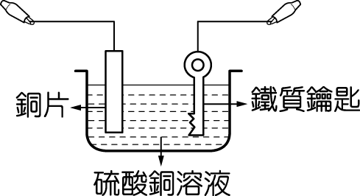
(A)鐵質的鑰匙須以導線與直流電源的正極連接
(B)通電流後，銅片的反應為 Cu → Cu^{2＋}＋2e－
(C)電鍍過程中，硫酸銅溶液的濃度逐漸減小
(D)硫酸銅溶液可以用硫酸鋅溶液代替
34.( ) 將一支迴紋針以細線綁住，懸吊在空中，然後以U形磁鐵吸引迴紋針，如圖所示。有關此迴紋針兩端被磁鐵磁化而生成的極性，最適合以下列哪一個圖表示？
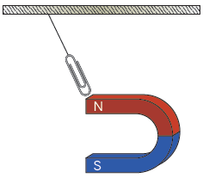
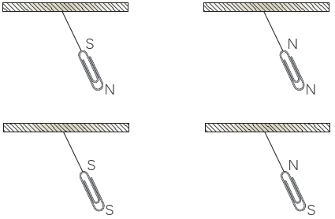
(A) (B)

(C) (D)

35.( ) 一長直導線垂直穿過水平厚紙板，在導線附近的東、南、西、北方各放置一磁針，此時磁針N極均指向同一方向(北方)，如圖所示。當導線通以電流，且導線中的電流由下往上流時，哪一處的磁針不會偏轉？
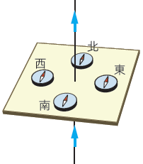
(A)東 (B)南 (C)西 (D)北
36.( ) 電磁鐵與兩個永久磁鐵排列在一起時，磁力線的分布如圖所示。下列何者為磁極 a、b、c、d 的磁性？
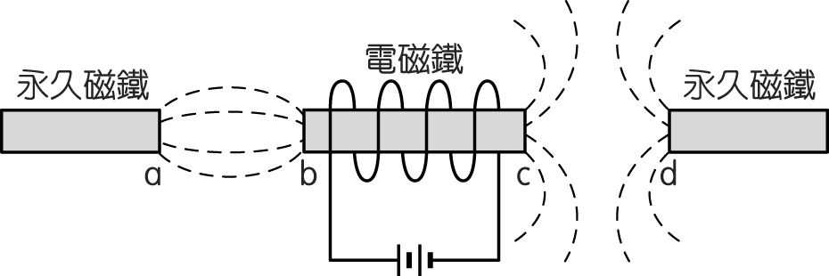
(A)N、S、N、N (B)N、N、N、N
(C)S、S、N、N (D)S、N、S、S

37.( ) 一磁針置於水平桌面上，磁針正上方放置一條南北方向的水平長直導線，如圖所示。當導線通以由南向北的電流後，磁針會偏轉至某一方向而停止。若此時再將導線緩慢向上抬高，使其遠離磁針，則在導線抬高過程中，磁針將會如何偏轉？
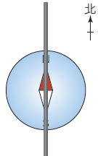
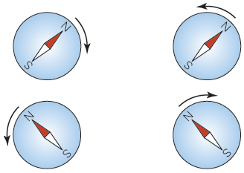
(A) (B)
(C) (D)

38.( ) 下列各圖中 A 點的磁場強度，由大而小依序為何？
(甲) | (乙)
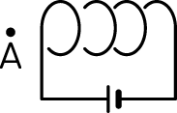 | 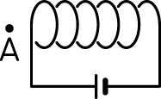
(丙) | (丁)
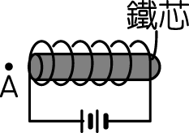 | 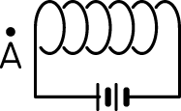
(A)丙＞丁＞乙＞甲 (B))丁＞丙＞乙＞甲
(C)甲＞乙＞丙＞丁 (D)丙＞乙＞甲＞丁。
39.( ) 如圖所示，a、b 兩線圈固定在甲、乙兩塑膠套筒上，兩套筒在同一根光滑的水平直桿上，能自由滑動，且 a、b 兩線圈以一可自由彎曲的銅線串聯。若將開關 S 按下，使電路中通有電流，則關於甲、乙兩套筒運動的敘述，下列何者正確？
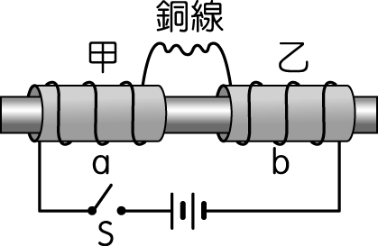
(A)靜止不動 (B)左右分開
(C)相互靠攏 (D)同時向右滑動
40.( ) 有關於簡易馬達的構造及運轉原理的敘述，下列何者是錯誤的？
(A)使用時要通入直流電
(B)電源提供的電流會經由電刷輸入線圈
(C)半圓形集電環可以用圓形集電環代替
(D)馬達會轉動的原因是因為鐵芯上所產生的磁場和外側磁鐵互相作用的緣故
~試題結束~

